Presseinformation

POWERLINK schnell und zuverlässig auch über Schleifring

Maschinenmodularisierung ist ein Gebot der Wirtschaftlichkeit und macht den dezentralen Aufbau von Automatisierungslösungen erforderlich. Damit werden Steuerungs- und Antriebskomponenten häufig auch in bewegliche Maschinenteile integriert, manchmal in rotierende. Deren Versorgung mit Strom und Daten erfolgt über Schleifringe.

Auf der Fachmesse SPS/IPC/DRIVES in Nürnberg zeigte die Ethernet POWERLINK Standardization Group EPSG einen Aufbau mit ACOPOSmulti65 Antrieben im rotierenden Teil. Über einen Schleifring des Herstellers Cobham wurden neben der 24V Stromversorgung auch der 750VDC Zwischenkreis sowie mit POWERLINK und openSAFETY die Steuerdaten übertragen.

Dabei werden erstmals im Bereich industrieller Anwendungen eine Datenrate von 100 Mbit und die Zwischenkreisspannung gemeinsam über den Schleifring geführt. „Unsere Techniker waren beeindruckt von der Robustheit und EMV Beständigkeit des POWERLINK Protokolls“, sagt Martial Favrat, Technischer Leiter und Qualitätsmanager bei Cobham. „Wir führten umfangreiche Untersuchungen durch, schließlich garantieren wir für die Übertragungsqualität.“ Die ist durch die verwendeten Einzeltelegramme bei POWERLINK naturgemäß höher als bei Protokollen, die das Summenrahmenverfahren anwenden.

Von B&R bereits realisierte Serien-Anwendungen mit Schleifring Übertragung für Antriebs- und Sicherheitstechnik beweisen: POWERLINK und openSAFETY sind schwindelfrei!

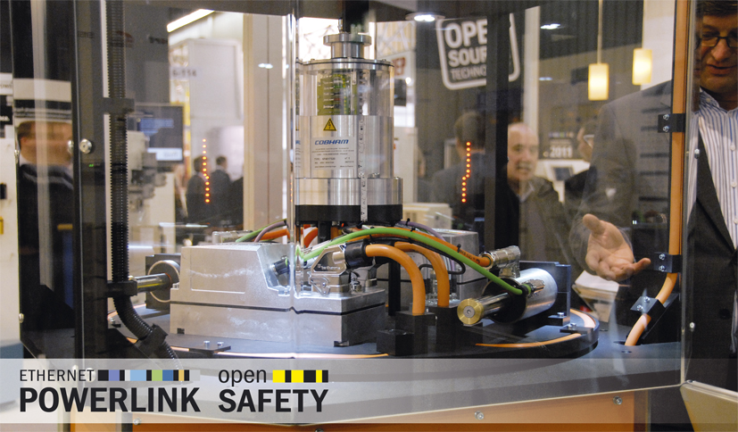
Bild: Umfangreiche Tests bestätigten die Zuverlässigkeit der schnellen Datenübertragung mittels POWERLINK über Schleifring.

Bild: | EPSG_slip_ring | Zeichen: | 1.466
Dateiname: | 16_EPSG_POWERLINK_Schleifring_DE | Datum: | 16.12.2011

Unternehmenshintergrund

Die Ethernet POWERLINK Standardization Group (EPSG) wurde 2003 als unabhängige Organisation von führenden Unternehmen der Antriebs- und Automatisierungstechnik gegründet. Ziel der Arbeit ist die Standardisierung und Weiterentwicklung des von B&R im Jahr 2001 eingeführten POWERLINK. Das leistungsstarke Echtzeit-Kommunikationssystem ist eine Protokollerweiterung zum Ethernet-Standard nach IEEE 802.3, um Echtzeitdaten im Mikrosekundenbereich zu übertragen. Die EPSG kooperiert mit führenden Standardisierungsorganisationen wie beispielsweise der CAN in Automation (CiA) oder der IEC. Vorstand ist Anton Meindl, BU Manager Controls bei B&R.

Kontakt:

Ethernet POWERLINK Standardization Group (EPSG)
POWERLINK-OFFICE
Schaperstr. 18
10719 Berlin
Germany
Tel.: +49 . 30 . 8508 8529
Fax: +49 . 30 . 8508 8586
E-Mail: info@ethernet-POWERLINK.org
Internet: www.ethernet-POWERLINK.org

